船橋在宅医療ひまわりネットワーク（平成28年３月作成）
ひまわりシート

（活用の例）

＊「ひまわりシート」とは
「船橋在宅医療ひまわりネットワーク（※）」では、在宅医療を受けているご本人・ご家族のいざという時の安心のために、この「ひまわりシート」を作成しました。
「ご本人の情報」、「緊急時の連絡先」や「緊急時の対応方法」について、あらかじめ医療・介護関係者やご本人・ご家族とよく相談のうえ、シートに記入し、ケースに入れ冷蔵庫の中に保管することで、

①熱が出た場合や痛みが強い場合などでも、ご本人・ご家族が「緊急時の対応方法」を見ることで、慌てずに対応することが出来ます。
②緊急入院する場合に、シートを病院に渡すことで、重要な情報を的確に伝えることが出来ます。
③ご本人がひとり暮らしの場合などでも、救急隊がシートの内容を確認することで、迅速な救急活動に活かすことが出来ます。

(※)船橋在宅医療ひまわりネットワークとは、平成25年に設立された、医療・介護関係団体及び行政（船橋市）で組織する任意団体です。今後の急速な高齢化に備え、地域包括ケアシステムの核となる在宅医療の充実と医療・介護の連携を推進するため活動を行っています。

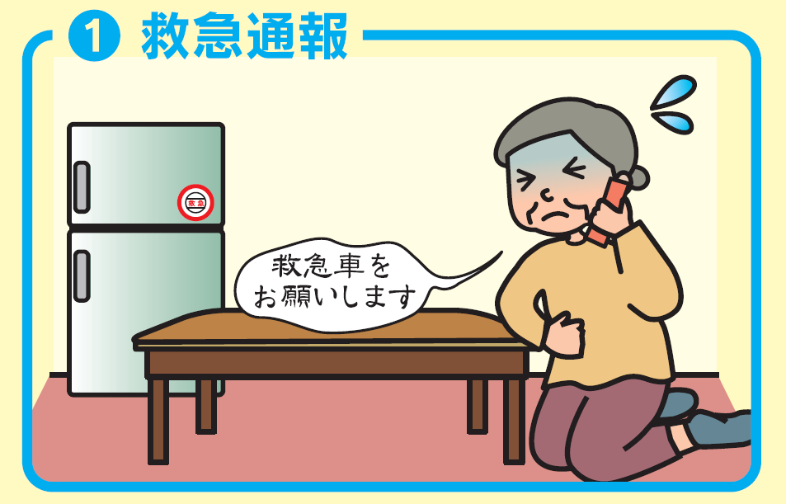

ひまわりシートが
あることを
示すステッカー

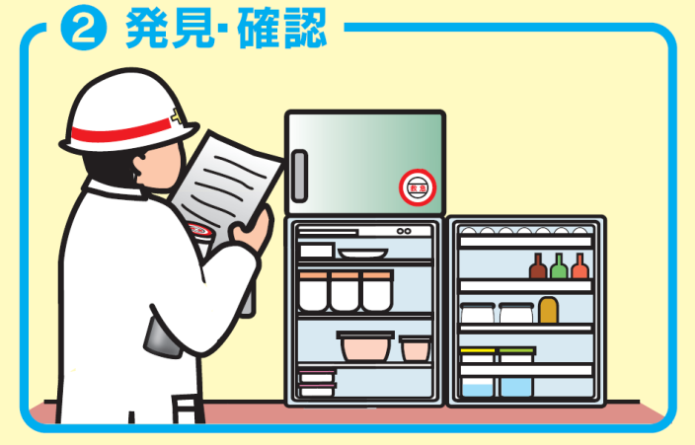

救急隊員が
ひまわりシートから
本人の情報等を確認

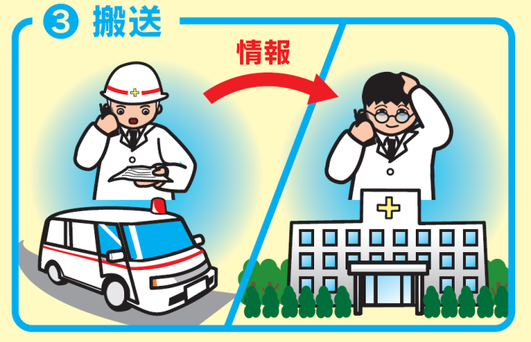

かかりつけの医療機関またはその他の医療機関へ搬送

ご本人の情報 【記入日】 ２０１６年 ４月 １日

ふりがな | ふなばし たろう | 生年月日
氏名 | 船橋 太郎 | １９３５年 １月 １日
住所 | 船橋市湊町２－１０－２５
備考 | 持病、普段飲んでいる薬、アレルギーなどを記入

緊急時の連絡先 (※)家族・親族に限らず、必ず連絡の取れる方を記入

家族または  親族など①（※） | 名称 | 船橋 花子 |  | 続柄 |  |  | 娘
 | 電話 | ０９０－２７８４－２７８４
家族または  親族など②（※） | 名称 | 山田 ふなえもん | 続柄 |  |  | 友人
 | 電話 | ０４７－１１４－２７８４（勤務先）
かかりつけの  医療機関① | 名称 | ひまわり病院
 | 電話 | ０４７-１２３-４５６７ |  |  | 内 科
かかりつけの  医療機関② | 名称 | ○○診療所
 | 電話 | ０４７-○○○-○○○○ |  |  | 内 科
かかりつけの  薬局 | 名称 | ××薬局 船橋店
 | 電話 | ０４７－×××－××××
訪問看護師 | 名称 | △△訪問看護ステーション
 | 電話 | ０４７－△△△－△△△△
ケアマネジャー | 名称 | □□居宅介護支援事業所
 | 電話 | ０４７－□□□－□□□□

ひまわりシート

緊急時の対応方法

このような症状の場合 | このように対応する
熱が３８℃以上出た場合  ぐったりして呼んでも反応しない場合  痛みが強く苦しんでいる場合 | △△訪問看護ステーションに電話する
呼吸が弱くなってきた場合 | ９時～１７時は○○診療所に電話する  それ以外は△△訪問看護ステーションに電話する

同意欄
本シートに記載されている情報を、救急隊及び搬送先の医療機関等や、その他の救援者及び支援者が、救急医療や災害時に活用することに同意します。

本人の  氏名 | 船橋 太郎 | 印鑑またはサイン | 船橋

記入例

この他、かかりつけ医と相談している方針や、万が一急変した場合どうするか、今お考えのことなどがあればご記入ください。

ご自宅の電話だけでなく、
携帯電話や勤務先の電話など、
必ず連絡の取れる番号を
ご記入ください。

〔救急搬送先の医療機関の皆様〕
こちらのシートは、活用後ご本人に返却してください。

＊ひまわりシートの記入方法
・記入例を参考に、あらかじめケアマネジャーさん等の医療・介護関係者やご本人・ご家族とよく相談し、記入しましょう。
・医療・介護関係者の皆様は、可能な限り記入のお手伝いをお願いします。
・船橋在宅医療ひまわりネットワークホームページ（https://himawarinet.jp）にも、同様の書式を掲載しております。

ご本人の情報 【記入日】 年 月 日

ふりがな |  | 生 年 月 日
氏名 |  | 年 月 日
住所
備考

緊急時の連絡先 (※)家族・親族に限らず、必ず連絡の取れる方を記入

家族または  親族など①（※） | 名称 |  | 続柄
 | 電話
家族または  親族など②（※） | 名称 |  | 続柄
 | 電話
かかりつけの  医療機関① | 名称
 | 電話 |  |  | 科
かかりつけの  医療機関② | 名称
 | 電話 |  |  | 科
かかりつけの  薬局 | 名称
 | 電話
訪問看護師 | 名称
 | 電話
ケアマネジャー | 名称
 | 電話

緊急時の対応方法

このような症状の場合 | このように対応する

同意欄

本シートに記載されている情報を、救急隊及び搬送先の医療機関等や、その他の救援者及び支援者が、救急医療や災害時に活用することに同意します。

本人の  氏名 |  | 印鑑または  サイン

ひまわりシート
〔救急搬送先の医療機関の皆様〕
こちらのシートは、活用後ご本人に返却してください。

＊ケースに入れるもの
ひまわりシートの
ご利用にあたっては、
以下の点をご了解ください。

玄関ドアの内側にステッカーが貼られている場合は、ご本人・ご家族等の同意を得ることなく、救急隊やその他の救援者及び支援者が、冷蔵庫を開けてひまわりシートを取り出すことがあります。

ひまわりシートは、救急隊等が救急活動に必要と判断した場合に活用します。そのため、ひまわりシートがあることが分かっていても、救急活動に活用されない場合もあります。

救急活動において搬送先の医療機関を決めるとき、症状等によっては、ひまわりシートに記載された「かかりつけの医療機関」に搬送されない場合もあります。

ひまわりシートの記載内容は、定期的に見直し、内容に変更がありましたら書き換えてください。なお、内容を書き換えたときは、記入日も併せて書き換えてください。

ケースの中に入れる「健康保険証（写）」は、あくまでも情報の一つとして活用しますので、搬送先の医療機関には、「健康保険証の原本」をお持ちください。
①ひまわりシート（ご本人の情報、緊急時の連絡先などを記入する）
②薬剤情報提供書（写）または、お薬の説明書（写）など
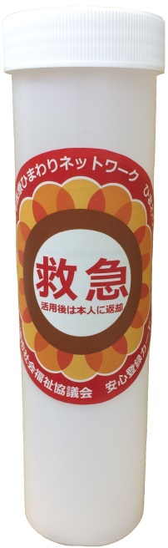
③ご本人が確認できる写真（入れなくても可）
④健康保険証（写）（入れなくても可）
①
※②から④は、ご本人・ご家族に用意していただくものです。
（写）
① ②

③ ④

④
②
⑤
③

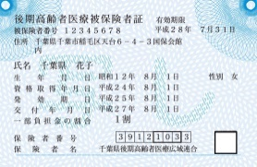
（写）

＊ステッカーの貼り付け場所・ケースの保管場所
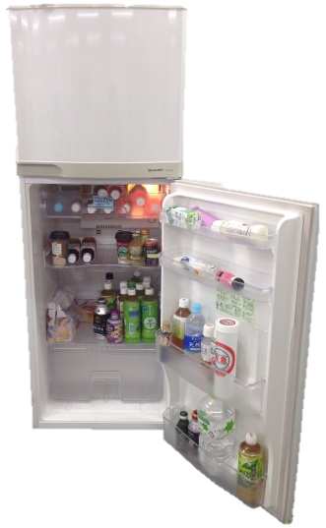
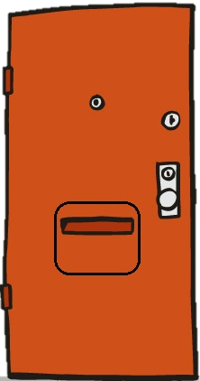
〔問い合わせ先〕船橋在宅医療ひまわりネットワーク事務局
（船橋市 地域包括ケア推進課内）
〒273-8501 船橋市湊町2-10-25
電話：047-436-2354 FAX：047-436-2885
E-mail：hokatsu-care@city.funabashi.lg.jp
①玄関ドア
内側の右上
冷蔵庫
扉の内側
ステッカーは救急隊が分かるように、
①「玄関ドア 内側の右上」と
②「冷蔵庫 外側の右上」に貼り付けましょう。
②冷蔵庫
外側の右上

